目录

公司年度指标下发 2

公司年度计划制定 3

公司年度计划分解 4

公司年度计划下达 5

部门年度计划 5

岗位员工周期计划 6

营业收入结转单 6

固定费用结转单 10

活动经费下发 13

员工费用报销 15

岗位员工周期计划评价 19

借款 19

还款 20

任务冲借款 21

员工事项报销结算 23

测试站点地址： <http://172.16.1.193/>

## 公司年度指标下发

**场景一，xx公司年度指标讨论后，计划下发，并审核通过**

郭雪梅（guoxm）

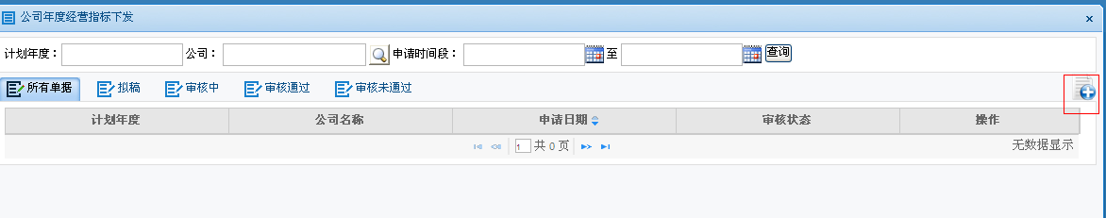

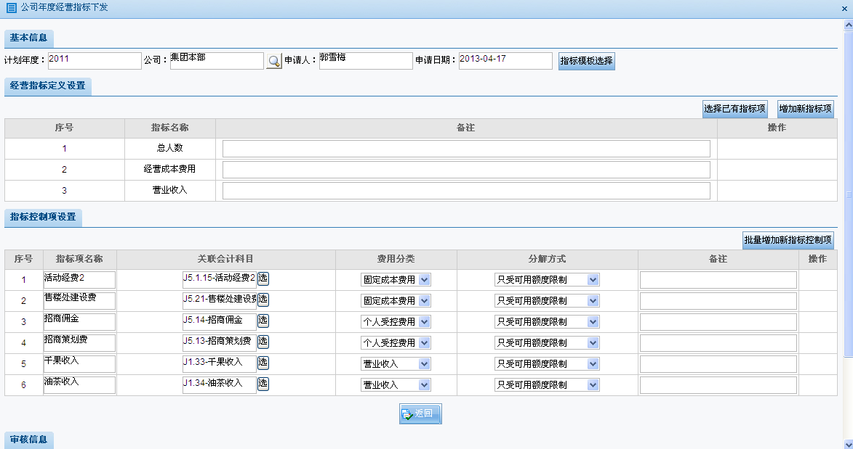

黄绍武huangshaowu 审核

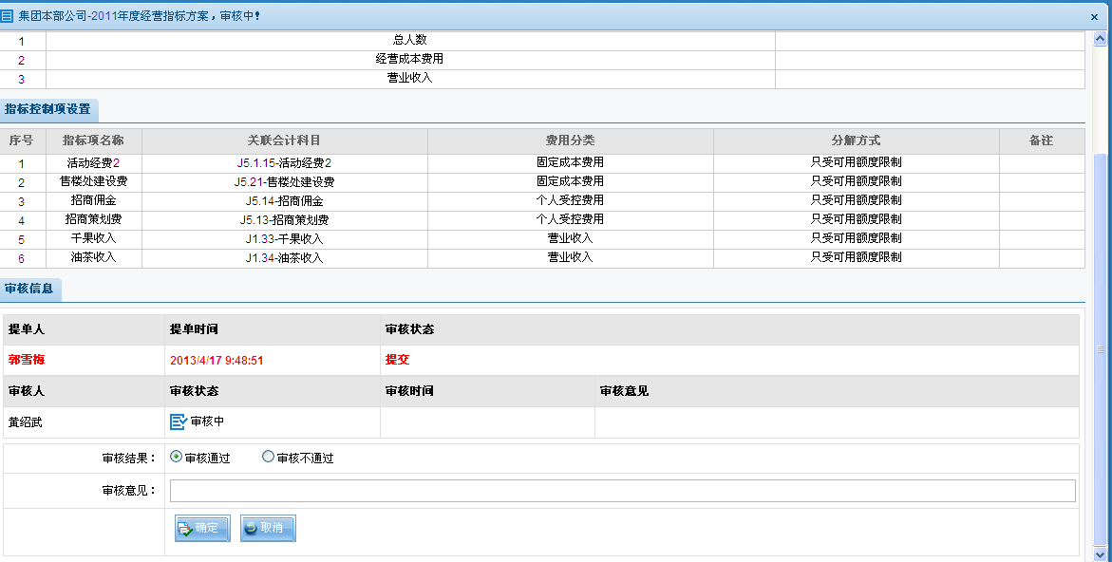

## 公司年度计划制定

刘小强（liuxiaoqiang）



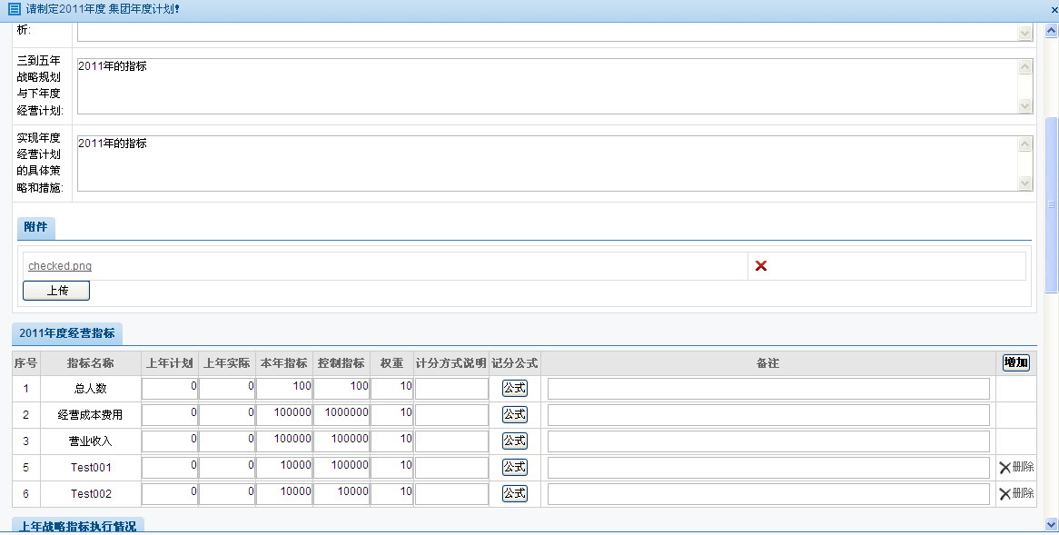

黄绍武huangshaowu 审核

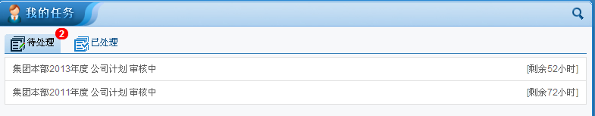

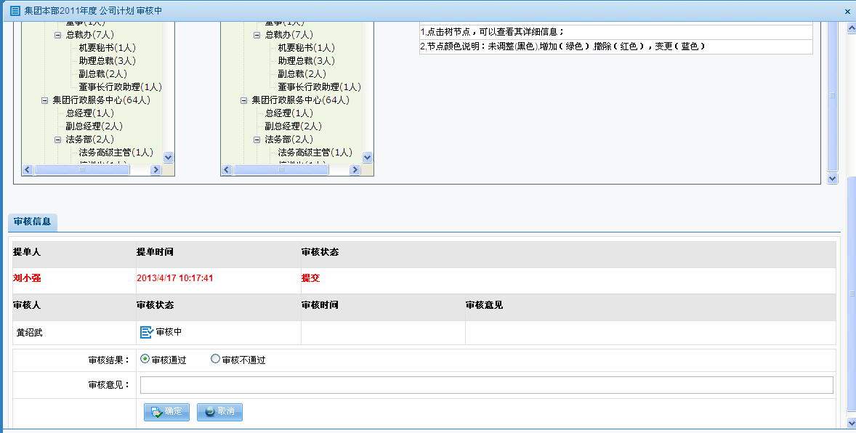

## 公司年度计划分解

刘小强（liuxiaoqiang）



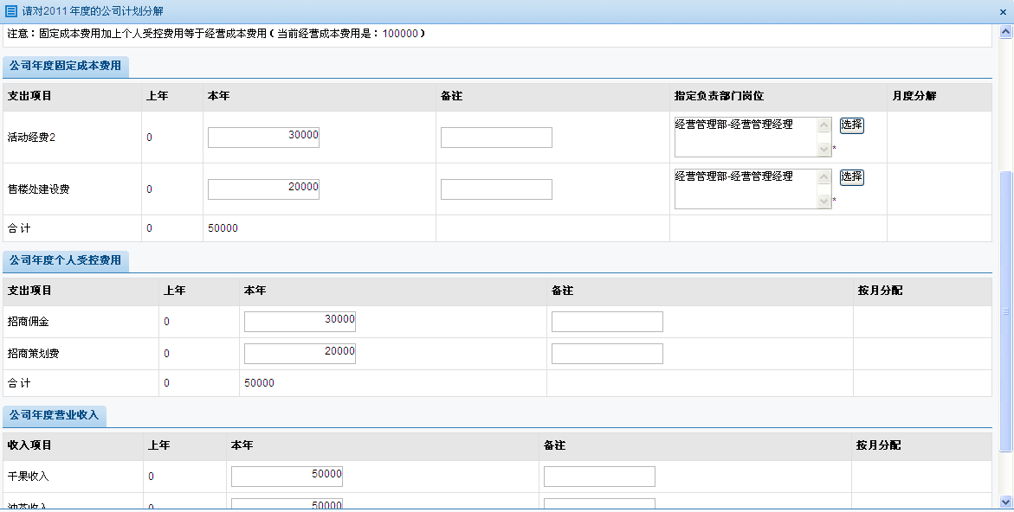

## 公司年度计划下达



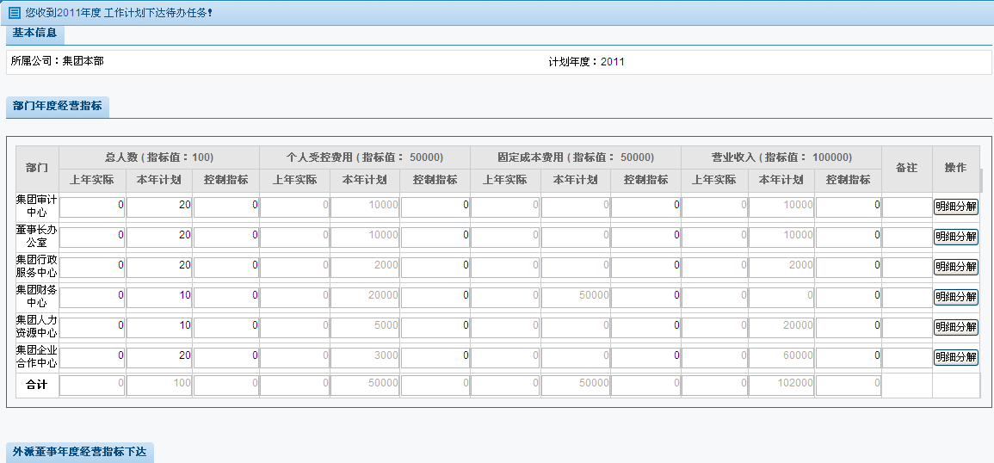

## 部门年度计划

比如“集团审计中心”去做部门计划

刘红花（liuhonghua）

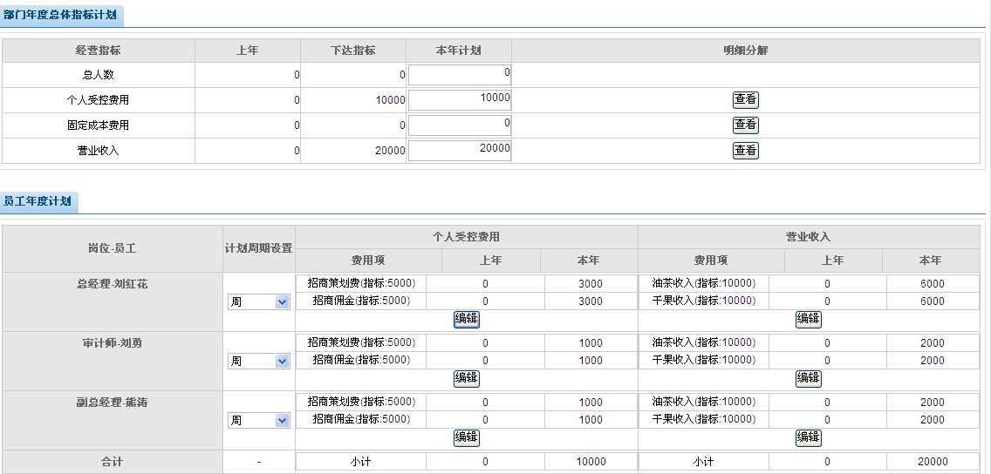

黄绍武huangshaowu 审核

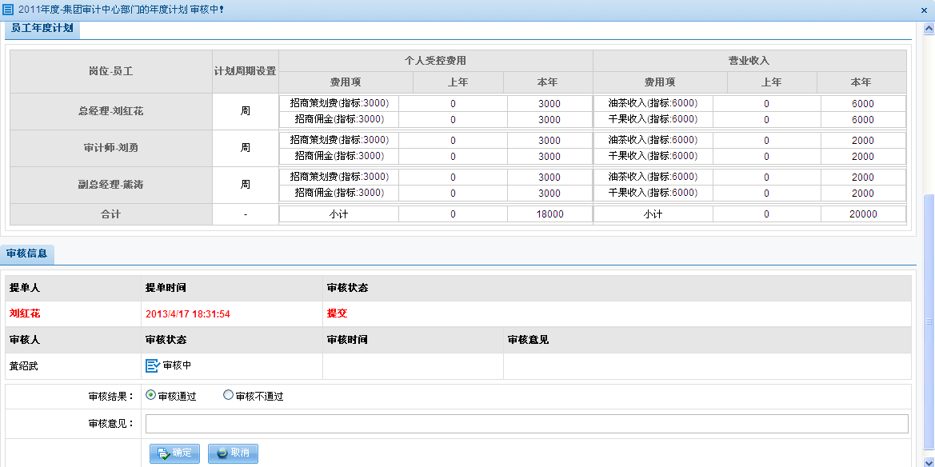

## 岗位员工周期计划

营业收入结转单（计划事项必须有营业收入）

比如“集团审计中心”下达后，定时器会触发周期代办

熊涛（xiongt）

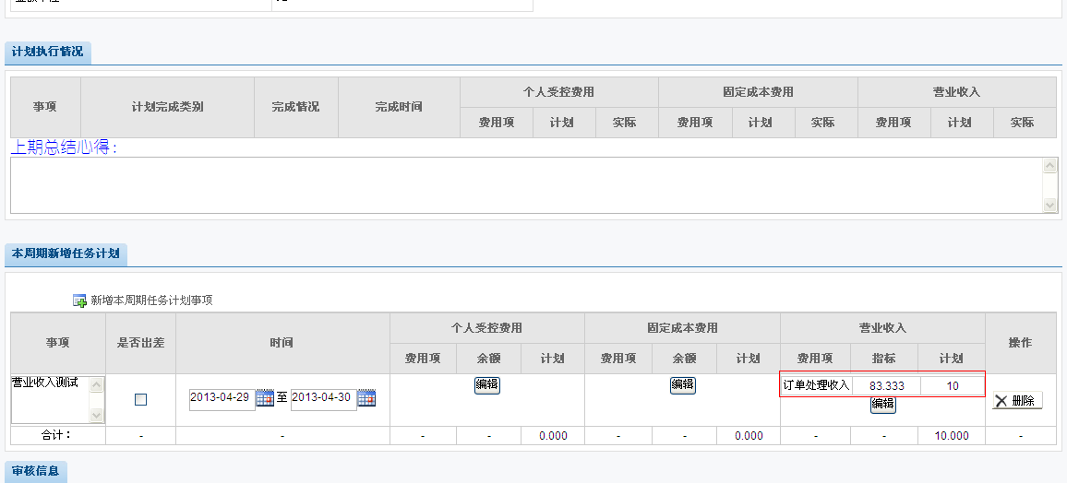

刘红花（liuhonghua）去审核



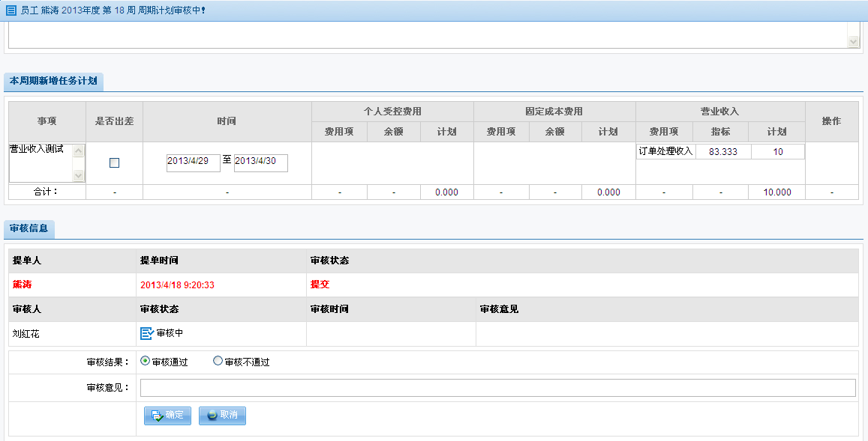

员工 熊涛（xiongt）跟进任务（从代办进去），提交完成这个任务的申请。

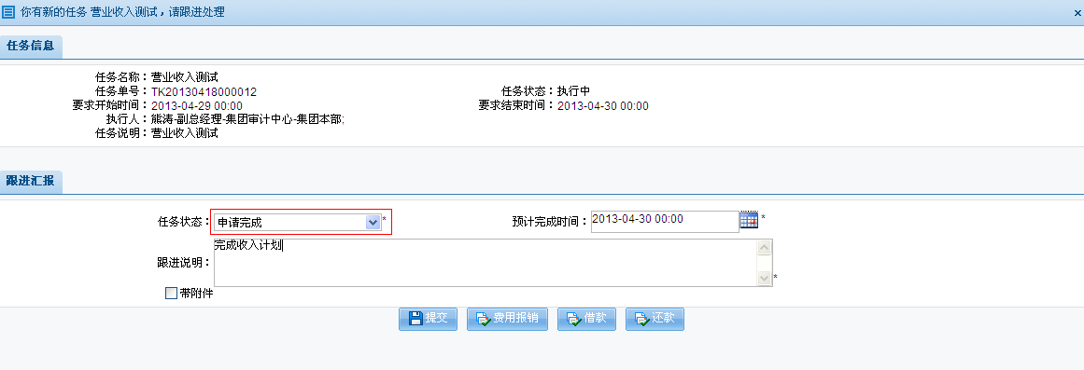

刘红花（liuhonghua）去“确认完成“

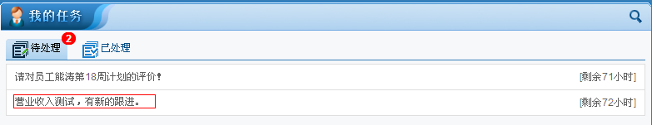

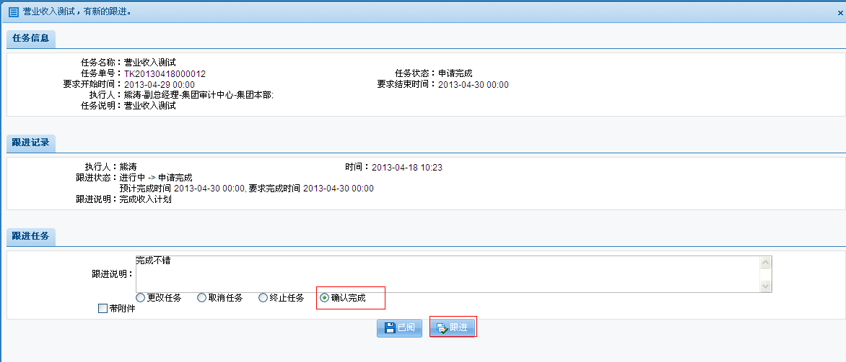

员工 熊涛（xiongt）去做收入结转



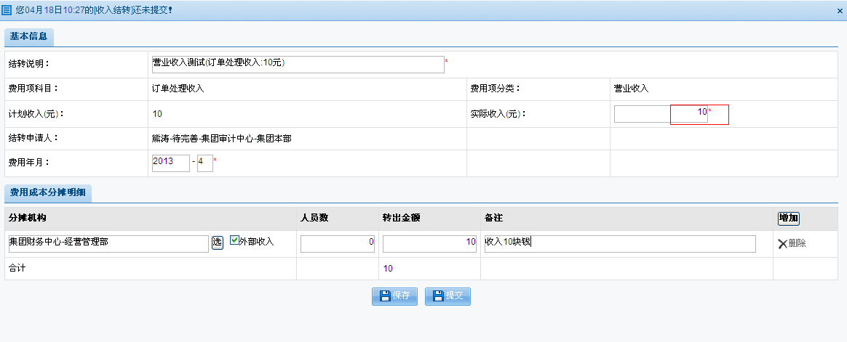

不选“外部收入”，会扣除“分摊机构”的固定费用。

提交后，由系统设置的“财务人员”去确认这笔收入。（这里设置阳彩确认）

阳彩（yangc） 登陆 确认

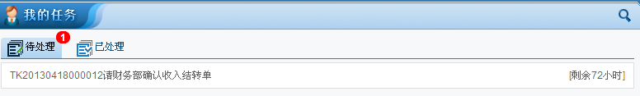

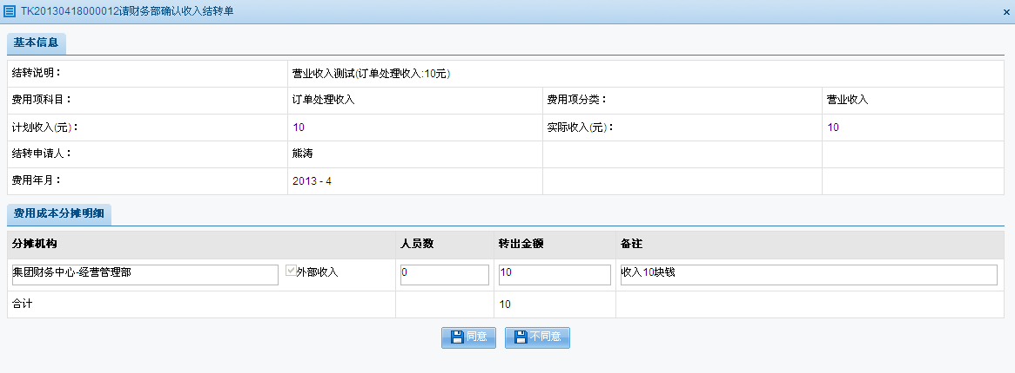

阳彩同意后，分摊机构负责人收入“确认”待办。这里“经营管理部”负责人是郭小勇

郭小勇（guoxiaoyong）登陆确认

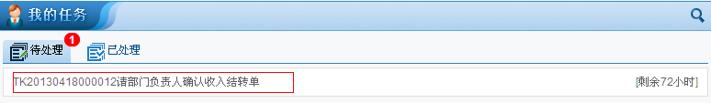

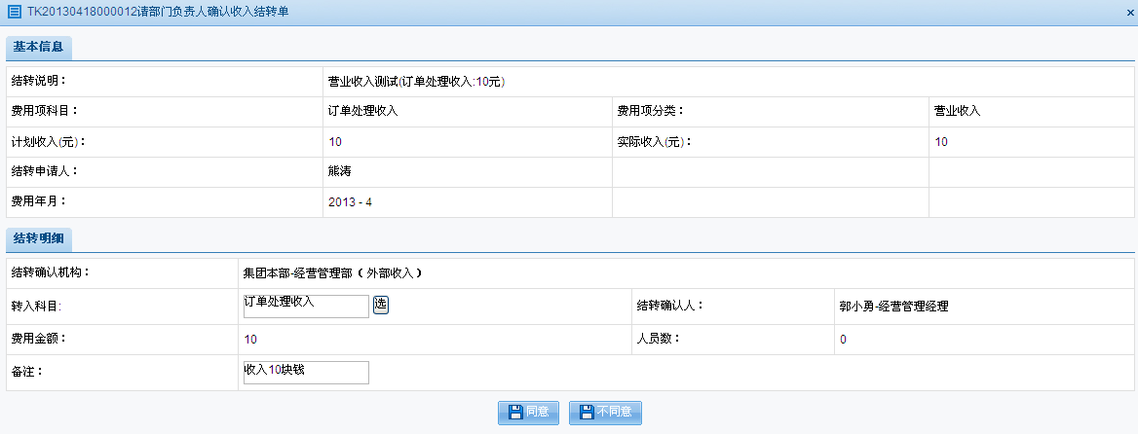

郭小勇 确认后，转到员工 熊涛的上级去审核（目前设置的审核流程都是直接上级）。

刘红花（liuhonghua）去审核

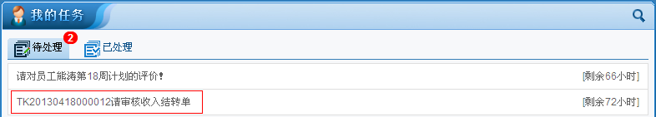

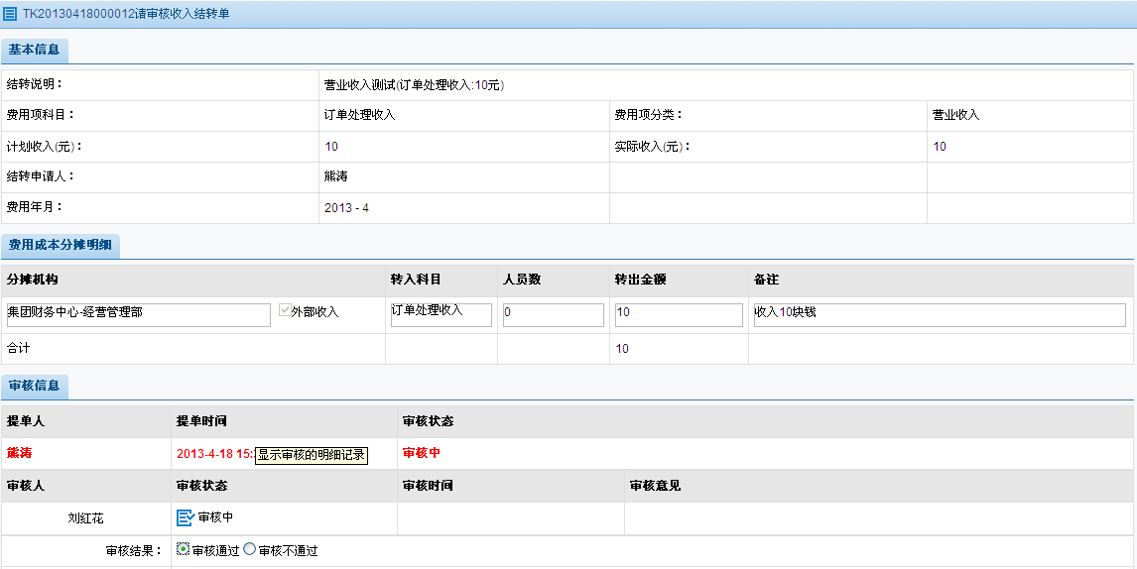

审核通过，该收入结转就做完了。

### 固定费用结转单

1. 查看“公司年度计划分解”，得知固定费用指定的部门和岗位是集团审计中心-总经理  
    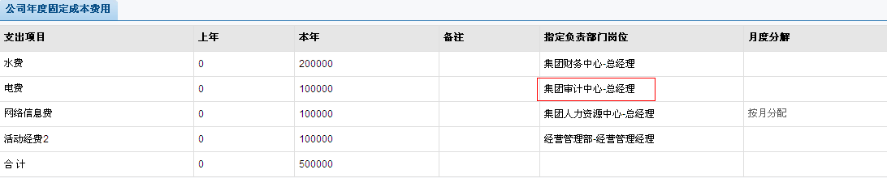
2. 刘红花（liuhonghua） 去做员工周期计划，必须包含固定费用项。  
   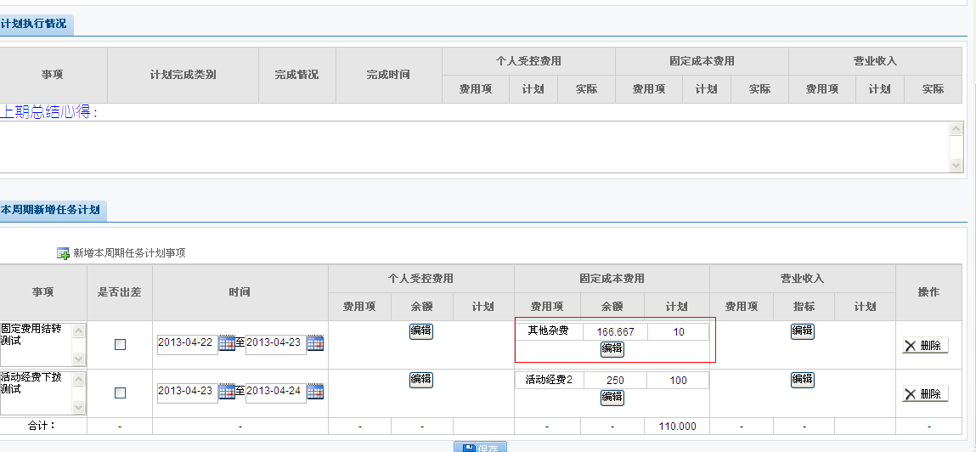
3. 黄绍武huangshaowu 审核  
   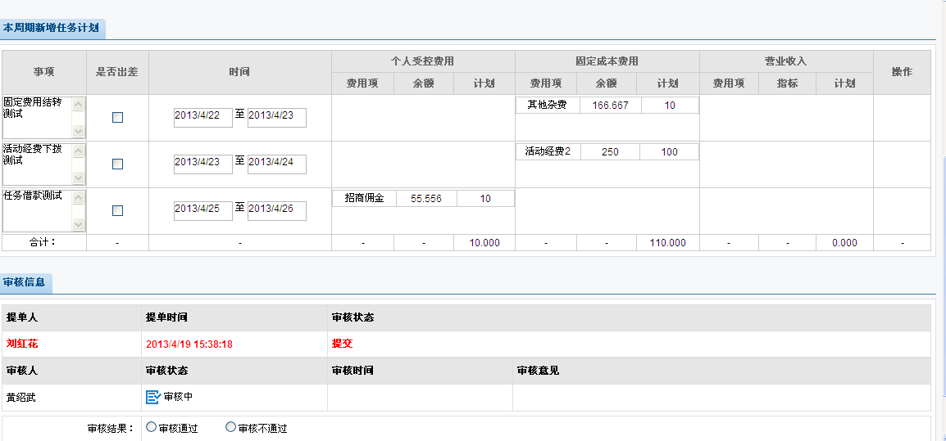
4. 刘红花（liuhonghua）报销费用  
     
   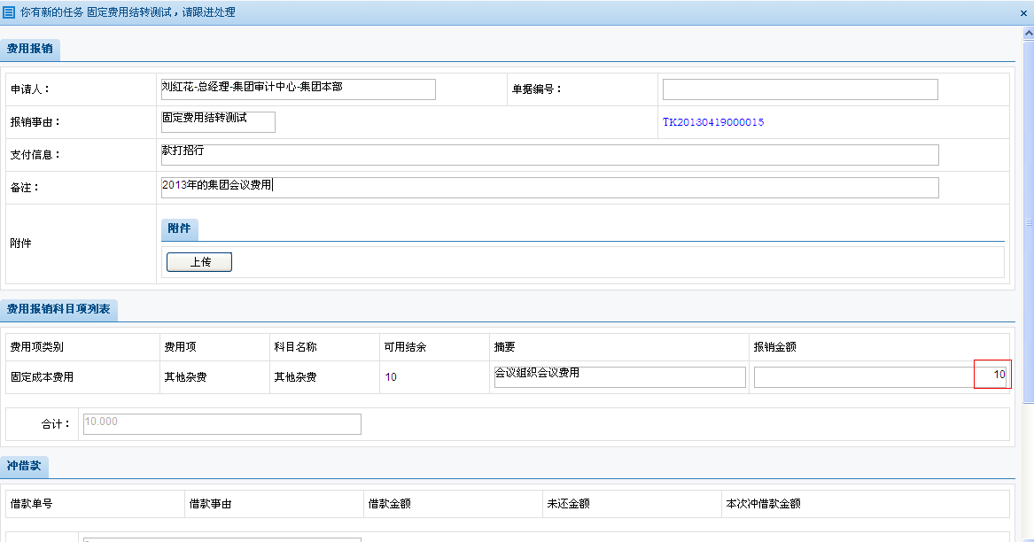
5. 黄绍武huangshaowu 审核  
    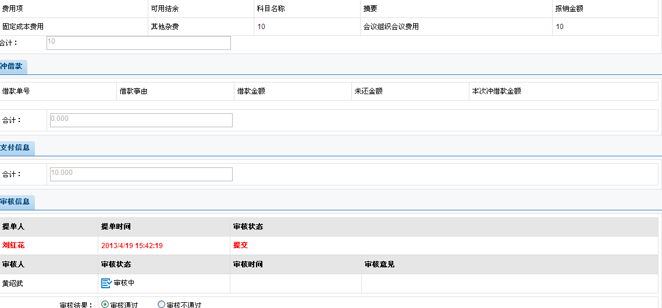
6. 终审通过后，刘红花（liuhonghua）去做费用结转  
     
   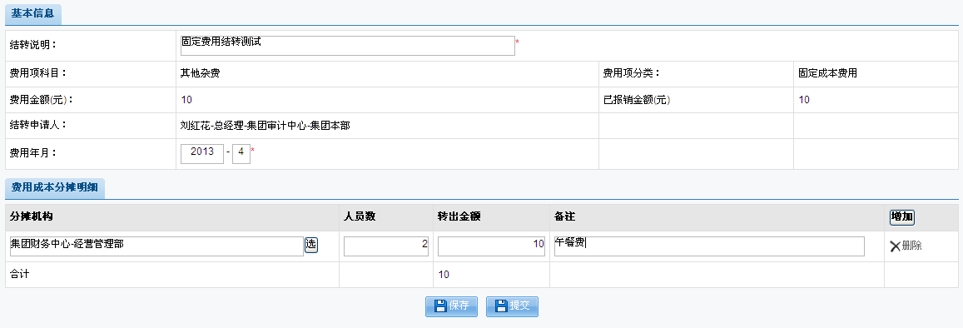
7. 提交后，分摊机构负责人去确认费用结转单  
   经营管理部负责人郭小勇（guoxiaoyong）确认费用结转待办  
      
   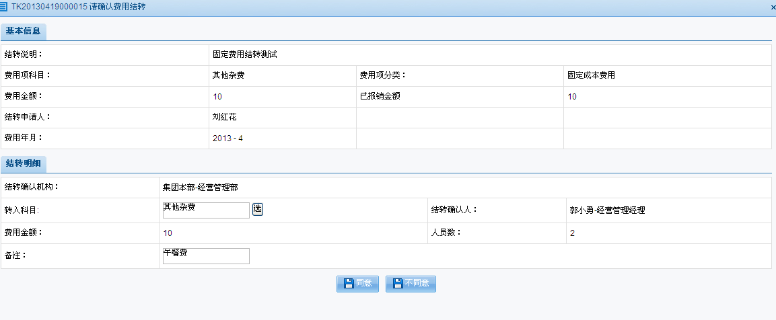
8. 郭小勇同意后，刘红花 的上级（黄绍武）去审核  
     
   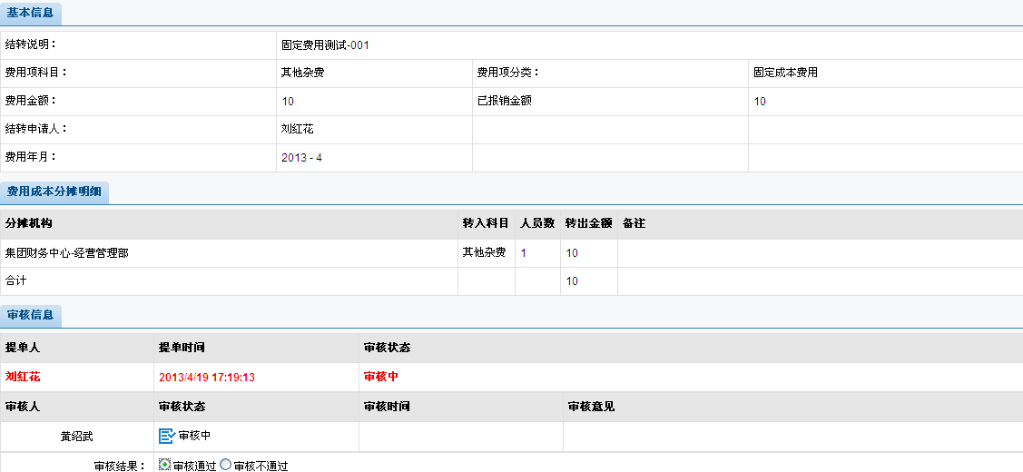

审核通过，固定费用结转流程结束。

### 活动经费下发

1. 刘红花（liuhonghua） 去做员工周期计划，必须包含“活动经费2”费用项。  
   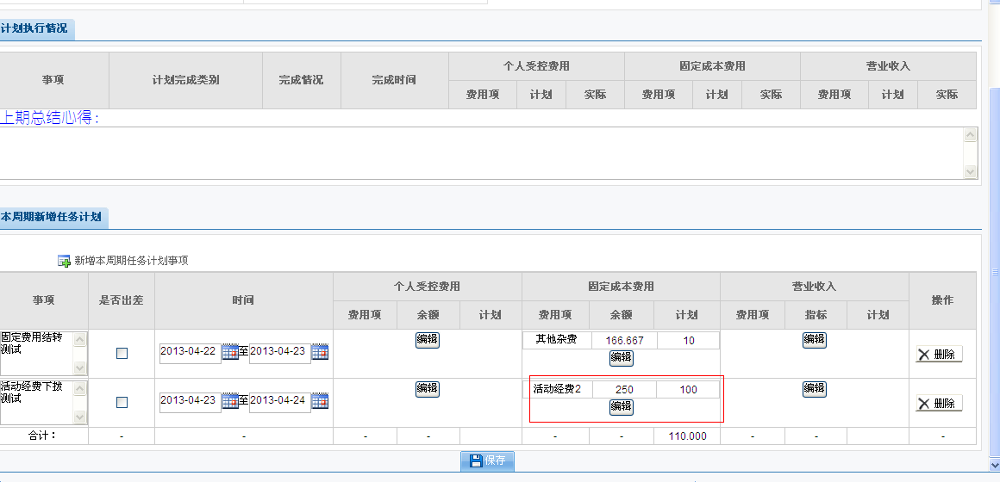
2. 审核通过后，刘红花（liuhonghua）去做活动经费分解  
     
   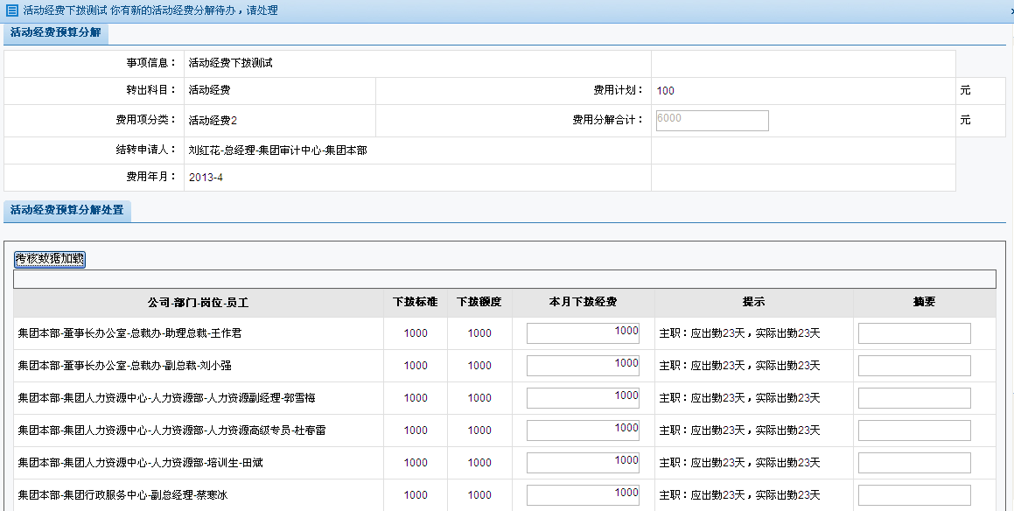
3. 黄绍武huangshaowu 审核  
   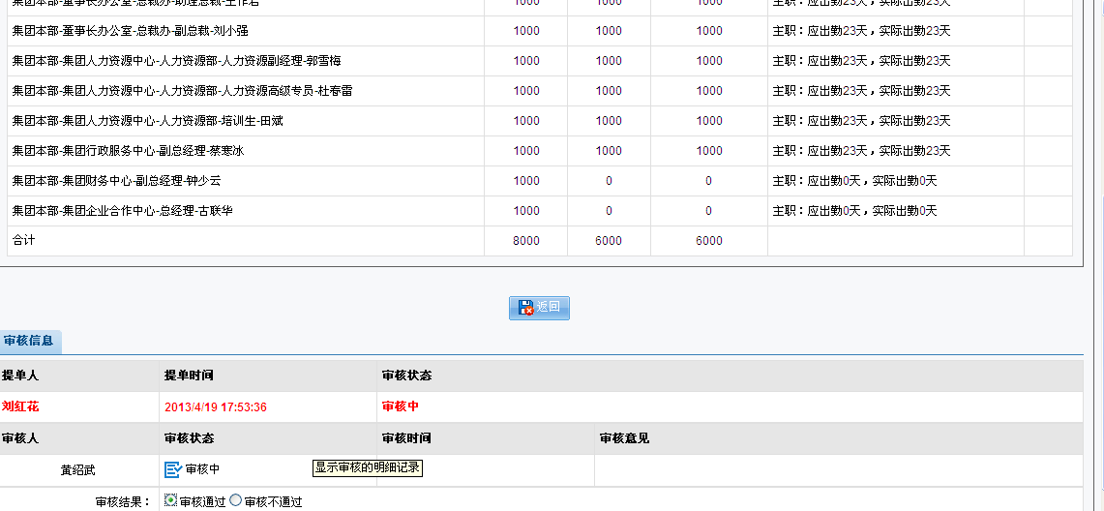
4. 个人活动经费报销  
   比如刘小强（liuxiaoqiang）收到活动经费的待办  
     
   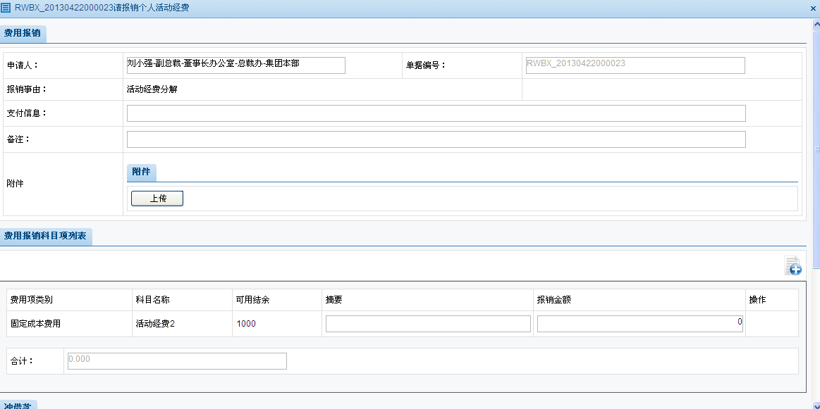
5. 提交后上级审核  
     
   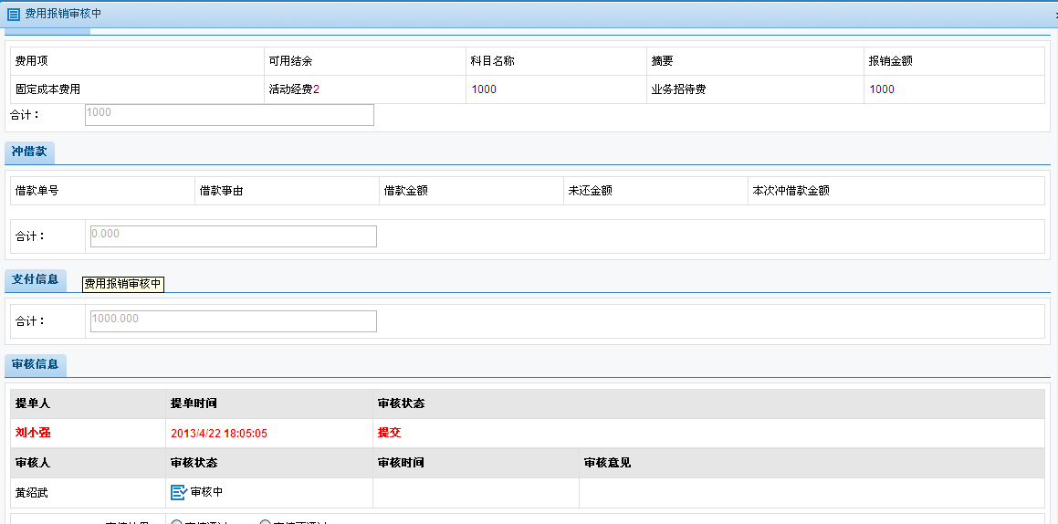

### 员工费用报销

1. 部门计划下达时分解“个人授控”费用  
   古联华（gulianhua）做“集团企业合作中心”的部门计划  
   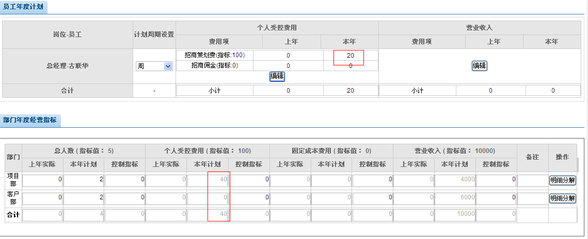
2. 黄绍武huangshaowu 审核  
     
   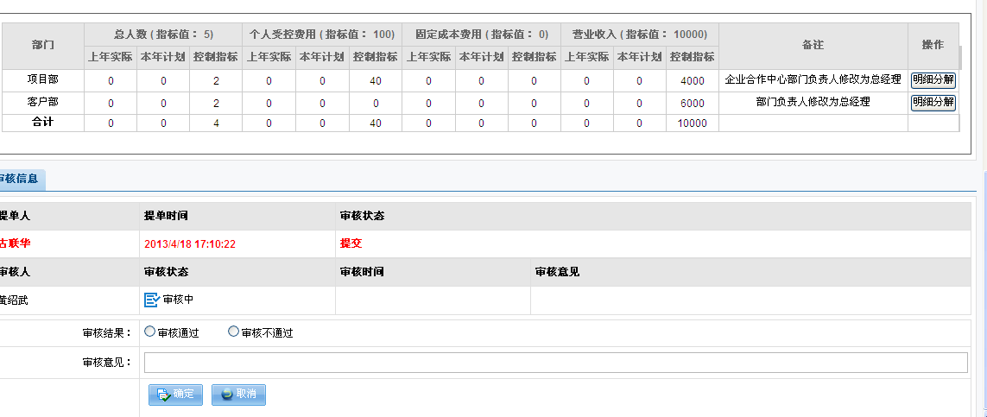
3. 审核通过后，古联华 去做岗位员工周期计划（系统自动发出待办）。  
   

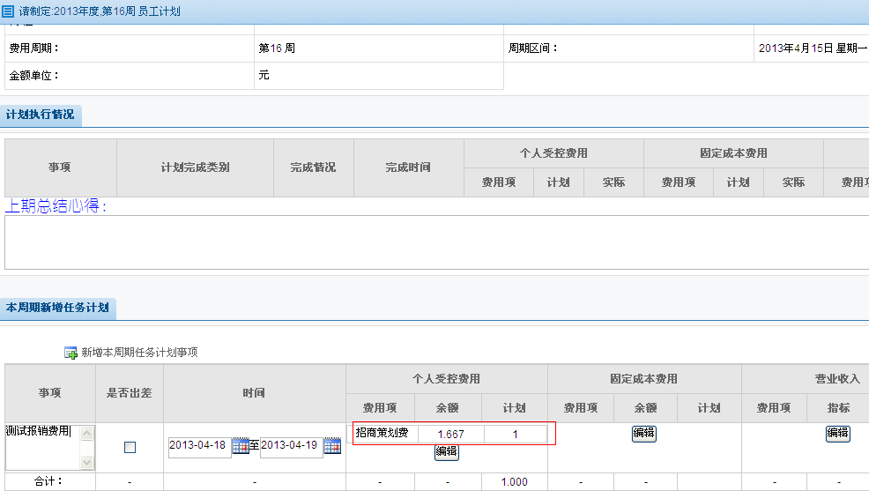

1. 黄绍武huangshaowu 审核  
   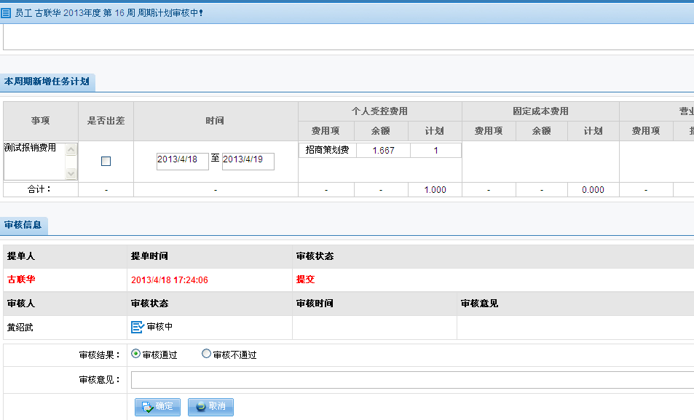
2. 古联华（gulianhua）从“任务跟进”待办进去申请报销  
     
   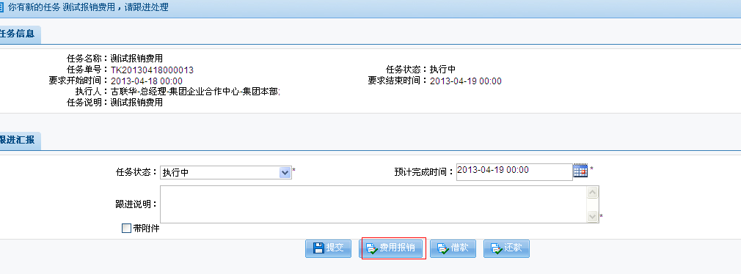

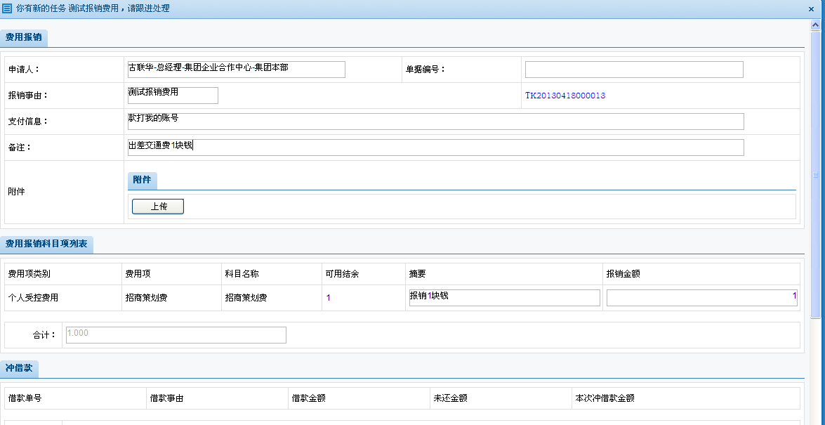

1. 黄绍武huangshaowu 审核（流程设置的是直接上级）  
   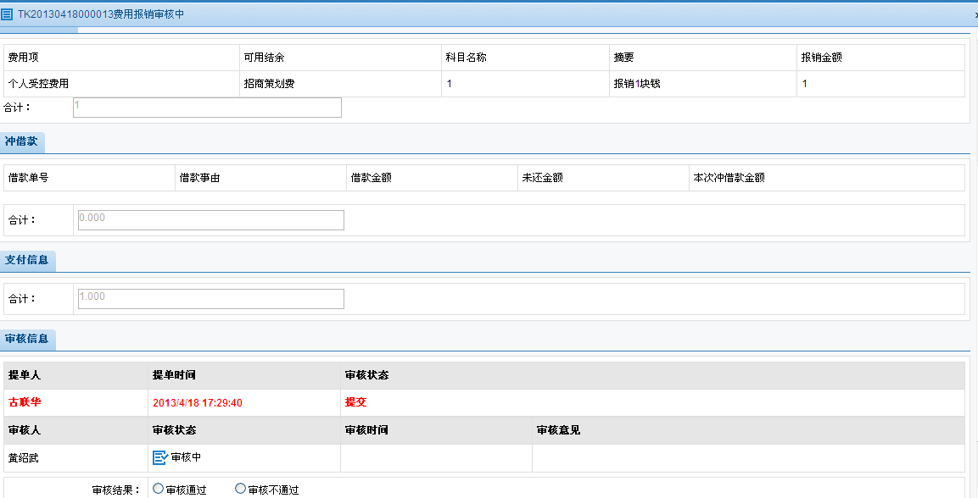  
   到此报销流程结束。

### 岗位员工周期计划评价

黄绍武huangshaowu 评价古联华 的计划



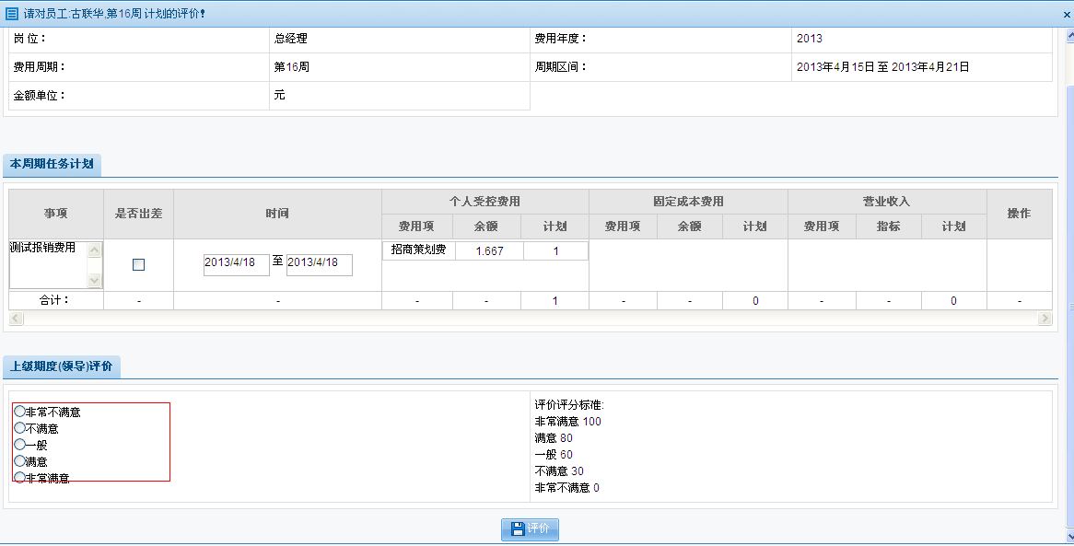

## 借款

古联华 （gulianhua）借款



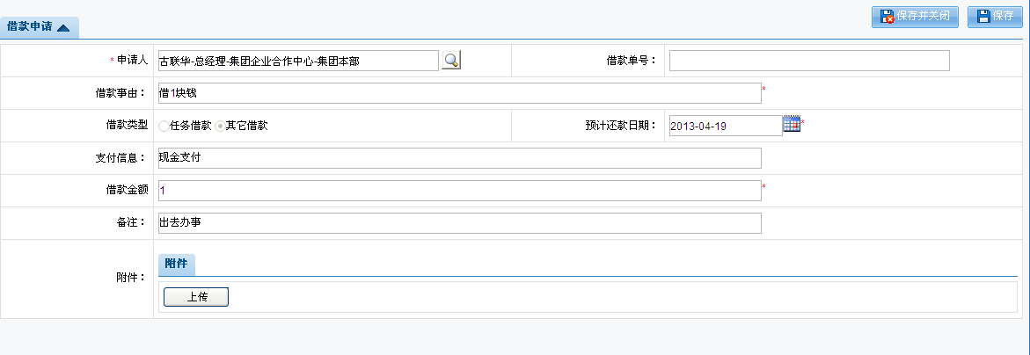

黄绍武huangshaowu 审核 （流程设置为直接上级）



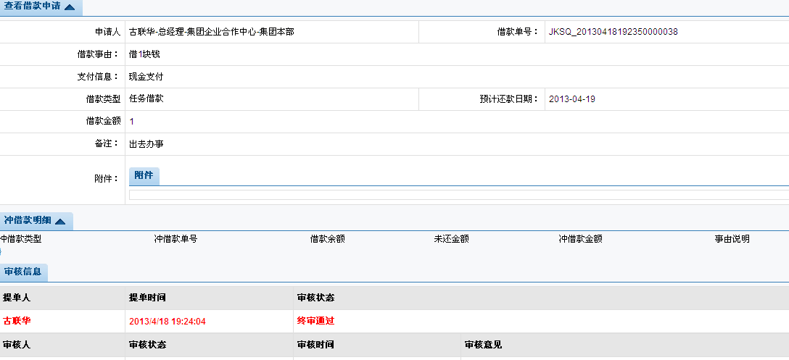

## 还款

古联华 （gulianhua）还款  


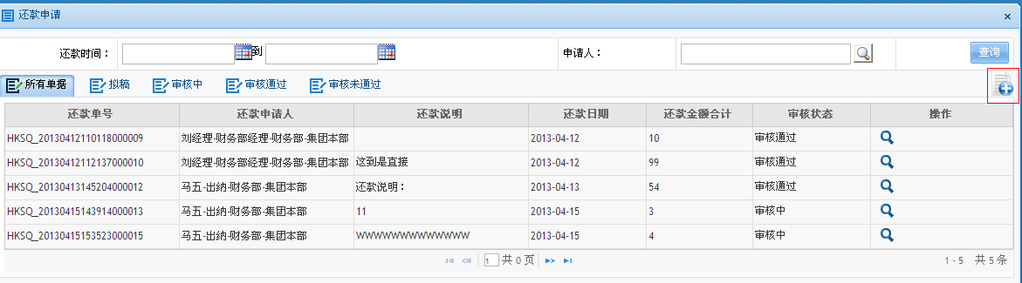

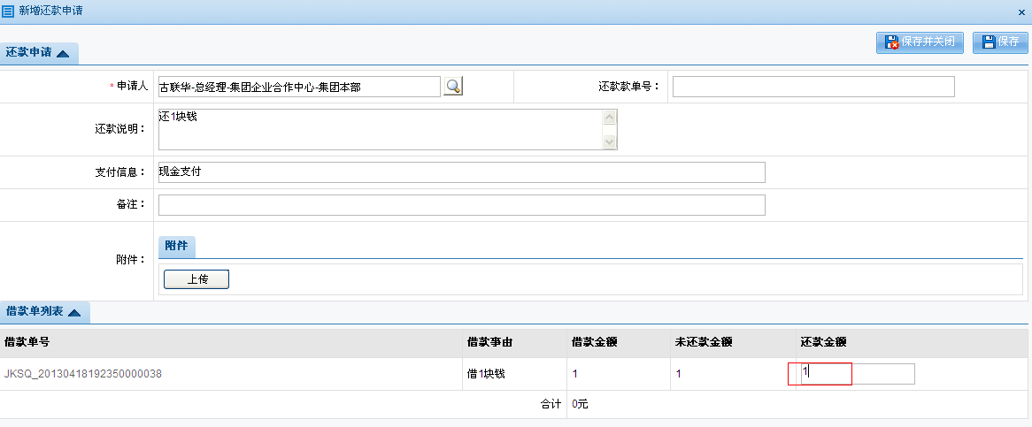

黄绍武huangshaowu 审核 （流程设置为直接上级）



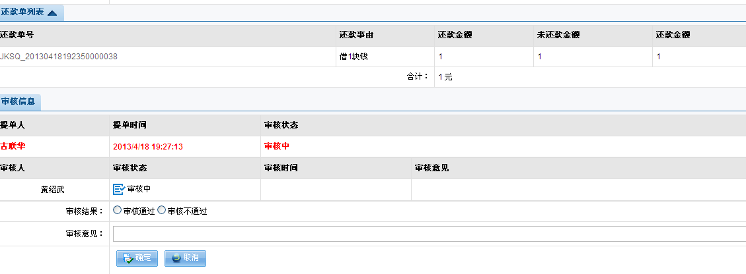

## 任务冲借款

1.刘红花 （liuhonghua）借款



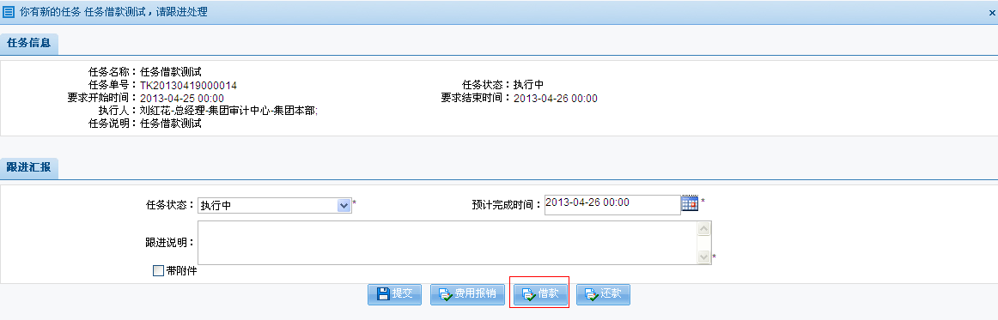

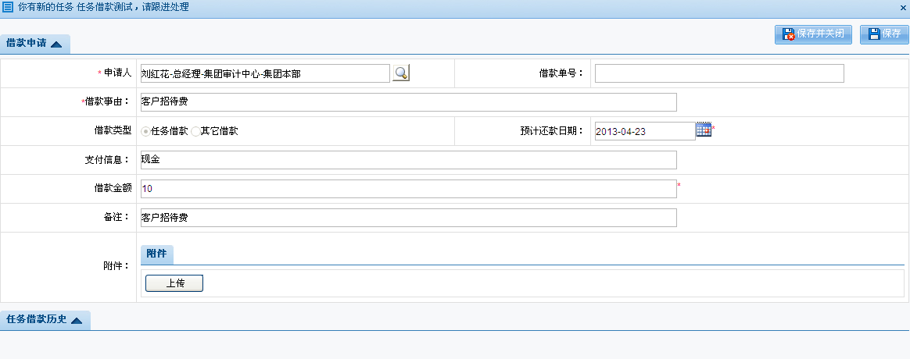

2.黄绍武huangshaowu 审核 （流程设置为直接上级）



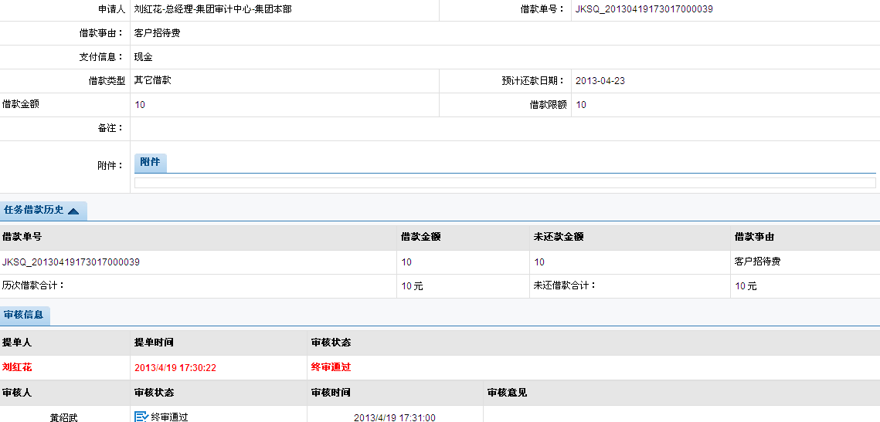

1. 审核通过后，刘红花 （liuhonghua）报销费用  
   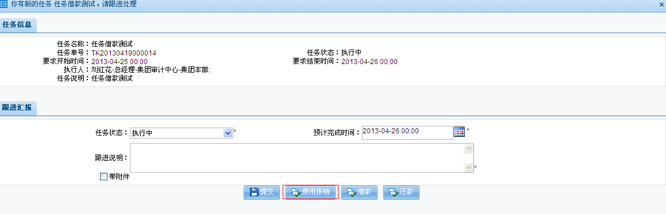冲借借款费用  
   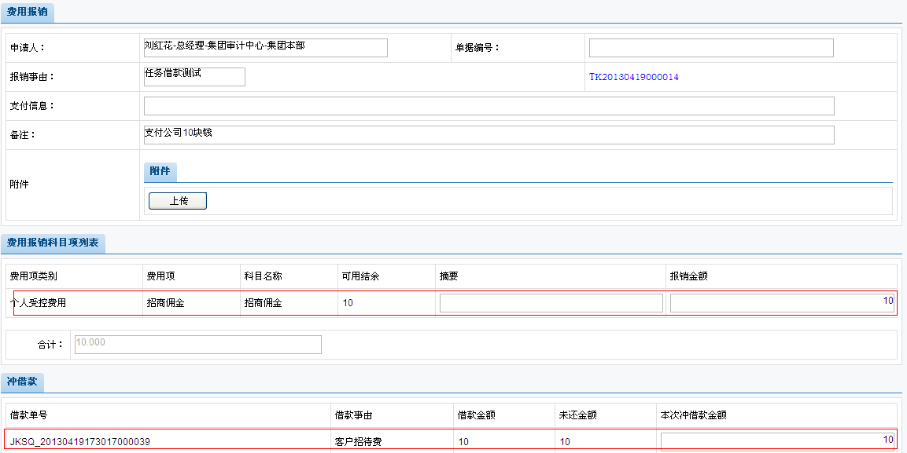
2. 黄绍武huangshaowu 等审核 通过后，流程结束

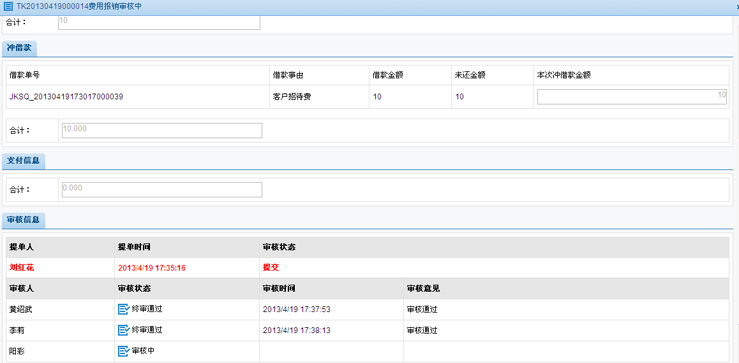

## 员工事项报销结算

刘红花 （liuhonghua）申请“任务完成”

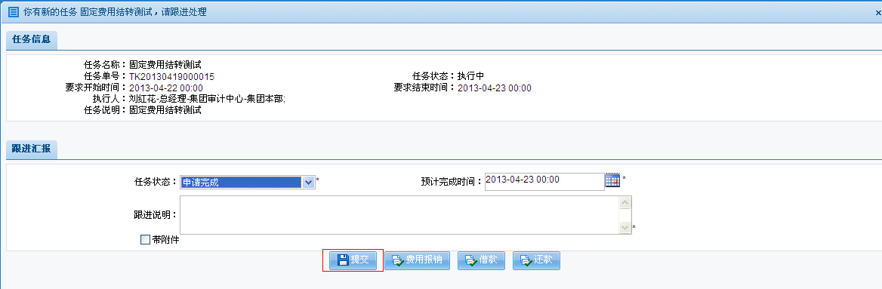

黄绍武huangshaowu 确认 该任务完成



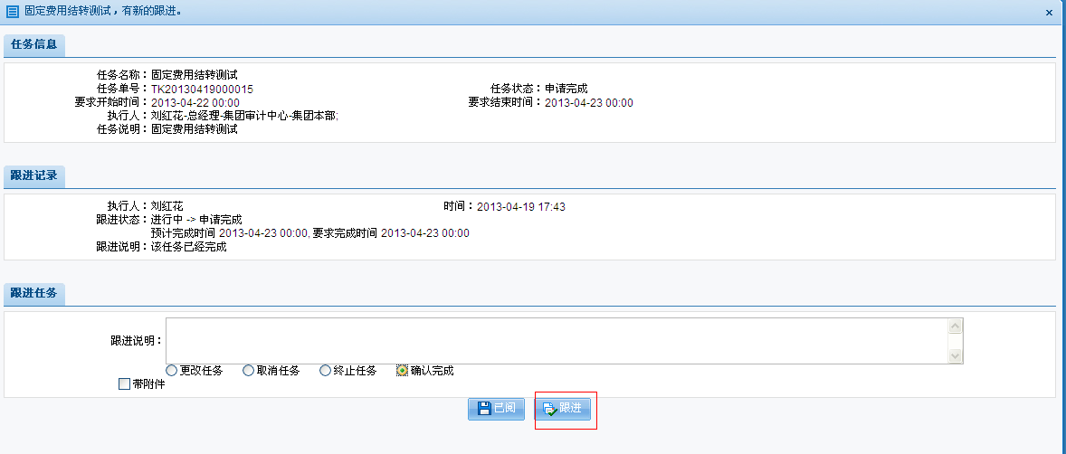

刘红花 （liuhonghua）去结算



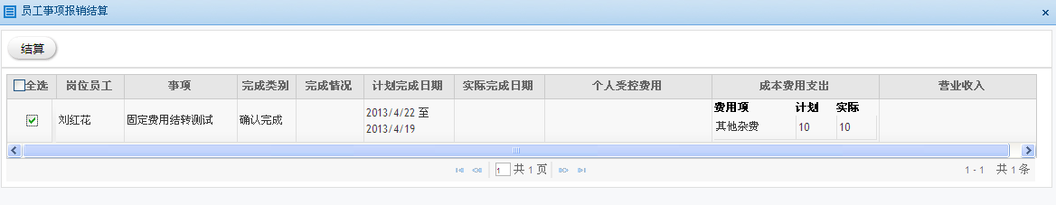

选择要结算的记录，单击“结算”